АДМИНИСТРАЦИЯ МУНИЦИПАЛЬНОГО ОБРАЗОВАНИЯ
НАЗИЕВСКОЕ ГОРОДСКОЕ ПОСЕЛЕНИЕ
КИРОВСКОГО МУНИЦИПАЛЬНОГО РАЙОНА
ЛЕНИНГРАДСКОЙ ОБЛАСТИ

П О С Т А Н О В Л Е Н И Е

от 19 июля 2016 года №185

Об утверждении схемы размещения нестационарных торговых
объектов, расположенных на земельных участках, в зданиях,
строениях и сооружениях, находящихся в государственной
и муниципальной собственности в новой редакции

В целях реализации на территории муниципального образования Назиевское городское поселение Кировского муниципального район Ленинградской области (далее - МО Назиевское городское поселение) Федерального закона Российской Федерации от 28 декабря 2009 г. N381-ФЗ «Об основах государственного регулирования торговой деятельности в Российской Федерации», постановления Правительства Российской Федерации от 29 сентября 2010 г. № 772 «Об утверждении правил включения нестационарных торговых объектов, расположенных на земельных участках, в зданиях, строениях и сооружениях, находящихся в государственной собственности, в схему размещения нестационарных торговых объектов», Приказа комитета по развитию малого, среднего бизнеса и потребительского рынка Правительства Ленинградской области от 28 сентября 2011г. № 24 «О порядке разработки и утверждения органом местного самоуправления городских и сельских поселений, Сосновоборского городского округа Ленинградской области схемы размещения нестационарных торговых объектов, расположенных на земельных участках, в зданиях, строениях и сооружениях, находящихся в государственной и муниципальной собственности, и признании утратившим силу приказа комитета по развитию малого и среднего бизнеса и потребительского рынка от 20 декабря 2010 года № 19», в результате инвентаризации схем нестационарных торговых объектов:
1. Утвердить схему размещения нестационарных торговых объектов (в графическом изображении и Перечнях), расположенных на земельных участках, в зданиях, строениях и сооружениях, находящихся в государственной и муниципальной собственности на территории МО Назиевское городское поселение в новой редакции согласно приложениям 1,2,3,4,5,6,7,8,9,10

2. Установить, что по представлению информации комитетом по управлению муниципальным имуществом администрации Кировского муниципального района Ленинградской области и администрации МО Назиевское городское поселение, в схему размещения нестационарных торговых объектов, расположенных на земельных участках, в зданиях, строениях и сооружениях, находящихся в государственной и муниципальной собственности на территории МО Назиевское городское поселение вносятся соответствующие изменения.

3.Схема размещения нестационарных торговых объектов, расположенных на земельных участках, в зданиях, строениях и сооружениях, находящихся в государственной и муниципальной собственности на территории МО Назиевское городское поселение подлежит официальному опубликованию и размещению на сайте администрации МО Назиевское городское поселение.

4. Постановление администрации муниципального образования Назиевское городское поселение муниципального образования Кировский муниципальный район Ленинградской области от 17.12.2012 г. № 229 «Об утверждении схемы размещения нестационарных торговых объектов, расположенных на земельных участках, в зданиях, строениях и сооружениях, находящихся в государственной и муниципальной собственности» (в редакции постановления от 19.02.2013 г. № 31) считать утратившим силу.
5. Настоящее постановление вступает в силу с момента официального опубликования.

Заместитель главы администрации С. П. Басков

Разослано: дело, ведущему специалисту по имуществу, зам. главы администрации

Приложение 1
к постановлению администрации
МО Назиевское городское поселение
от 19 июля 2016 года №185

ПЕРЕЧЕНЬ
земельных участков, находящихся в муниципальной или государственной собственности,
для размещения на них нестационарных торговых объектов на территории
муниципального образования Назиевское городское поселение
Кировского муниципального района Ленинградской области

№ п/п | Адрес  Земельного участка | Площадь земельного участка, кв.м. | Кадастровый номер земельного участка  (при наличии) | Наименование хозяйствующего субъекта, с которым заключен договор на право пользования земельным участком (его частью) | Реквизиты договора на право пользования земельным участком  (его частью, №, дата) | Вид нестационарного объекта, размещенного на земельном участке (его части)  (павильон, киоск, палатка, торговый автомат, передвижной объект торговли | Ассортимент реализуемой продукции (продовольст-  венные, непродовольственные товары, смешанный ассортимент) | Принадлежность хозяйствующего субъекта, которому уже передан или планируется к передаче земельный участок (его часть), к категории субъектов малого и среднего предпринимательства (да/нет)
1 | 2 | 3 | 4 | 5 | 6 | 7 | 8 | 9
1. | г.п.Назия, Школьный пр., д.16 | 110 | 47:16:05-11-022:0010 | ИП Грудская А.Л. | 1540-з  20/08/2009  продлился на неопределенный срок | павильон | Продовольственные товары | да
2. | г.п. Назия, ул. Октябрьская,  у д.11 | 55 |  | Киларь К. А. | 380-з  28/07/1999  Продлился на  неопределенный  срок | павильон | Продовольственные товары | да
3. | г.п.Назия,  ул. Луговая, у д.2 | 282 | 47:К1:04-09-01:0040 | ИП Прокопенко  Е. А. | 711-з  23/08/2001  Продлился на  неопределенный  срок | павильон | Продовольственные товары | да
1 | 2 | 3 | 4 | 5 | 6 | 7 | 8 | 9
4. | г.п.Назия,  ул.Вокзальная, между д.4 и д.6 | 121 |  | ООО «Юла» | 3 от 21/01/1997  Продлился на  неопределенный  срок | павильон | Продовольственные товары | да
5. | г.п..Назия,  Комсомольский пр., в р-не ж/д ст. Жихарево | 136 | 47:К1:04-09-01:0018 | ИП  Шабалин С. С. | 552-з  30/06/2000  Продлился на  неопределенный  срок | павильон | Продовольственные товары | да
6. | г.п. Назия, ул. Есенина, у д. 1 | 335 | 47:К1:04-09-04:0032 | ООО «Путилово» | 707-з  от 20.08.2007 г.  продлился на неопределенный срок | павильон | Продовольственные товары | да
7. | Г.п. Назия, Школьный пр-т, уч.19д | 100 | 47:16:0511010:58 | ИП Корсакова с. В. | 1822-3  от 18.11.2011 | павильон | Промышленные товары (запчасти для автомобилей) | да
8. | г.п. Назия, пересечение Школьного проспекта, улицы Седова | 10 |  | сезонная торговля | - | лоток | Продовольственные товары | нет
9. | г.п. Назия,  д. Васильково, между домами  № 1, № 3 | 500 | 47:16:0509001:73 | ИП Зарубин А. | 1746-з  от 03.05.2011г.  продлился на неопределенный срок | павильон | Продовольственные товары | да
10. | г..п. Назия, Комсомольский просп., 8а, прилегающие  территории к зданиям по адресу: Школьный просп.15,17 | 2159  (53 торговых места) | 47:16:05-11-010:0003 | ООО «ЛЕО» | Постановление администрации  от 18.12.2015г. № 322 | ярмарка  выходного дня | Промышленные товары, сельскохозяйственная продукция | да

, | Приложение 2  к постановлению администрации  МО Назиевское городское поселение  от 19 июля 2016 года №185  Схема размещения нестационарных торговых объектов на территории МО Назиевское городское поселение  (№ 1 г.п. Назия, Школьный пр-т, у д..16  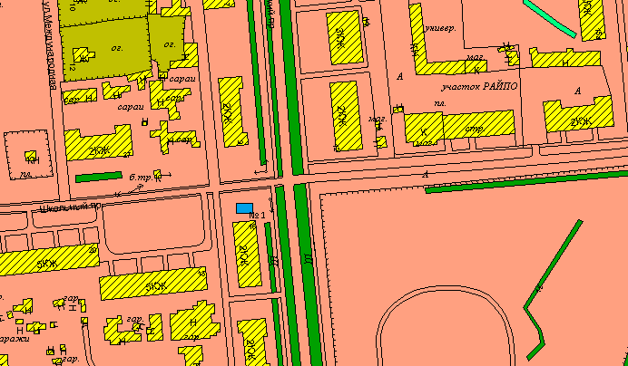

- испрашиваемый объект

, | Приложение 3  к постановлению администрации  МО Назиевское городское поселение  от 19 июля 2016 года №185  Схема размещения нестационарных торговых объектов на территории МО Назиевское городское поселение  (№ 2 г.п. Назия, Октябрьская у д. 11)  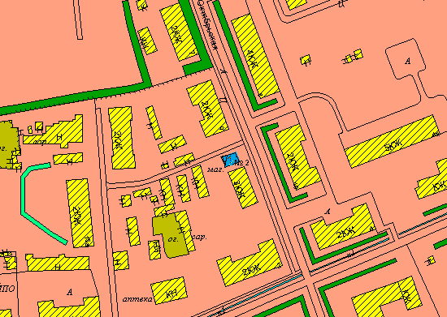

- испрашиваемый объект

, | Приложение 4  к постановлению администрации  МО Назиевское городское поселение  от 19 июля 2016 года №185  Схема размещения нестационарных торговых объектов на территории МО Назиевское городское поселение  (№ 3 г.п. Назия, ул. Луговая уд. 2, № 4 по ул. Вокзальная между д. 4,6  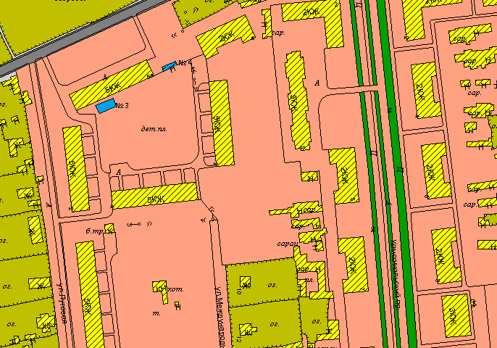

- испрашиваемый объект
, | Приложение 5  к постановлению администрации  МО Назиевское городское поселение  от 19 июля 2016 года №185  Схема размещения нестационарных торговых объектов на территории МО Назиевское городское поселение  (№ 5 г.п. Назия, Комсомольский пр-т , в р-не ж/д станции Жихарево)  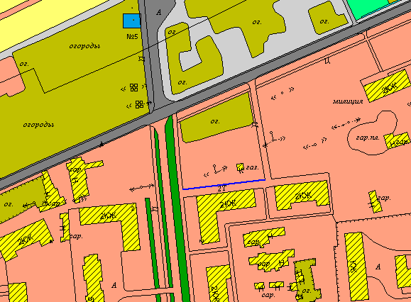

- испрашиваемый объект

, | Приложение 6  к постановлению администрации  МО Назиевское городское поселение  от 19 июля 2016 года №185  Схема размещения нестационарных торговых объектов на территории МО Назиевское городское поселение  (№ 6 г.п. Назия, ул. Есенина, у д. 1)  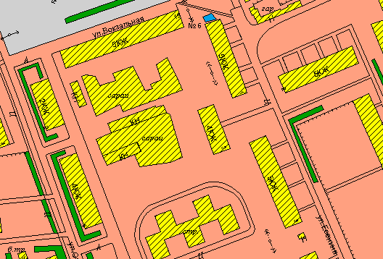

- испрашиваемый объект

, | Приложение 7  к постановлению администрации  МО Назиевское городское поселение  от 19 июля 2016 года №185  Схема размещения нестационарных торговых объектов на территории МО Назиевское городское поселение  (№ 7 г.п. Назия, Школьный пр-т, 19д)  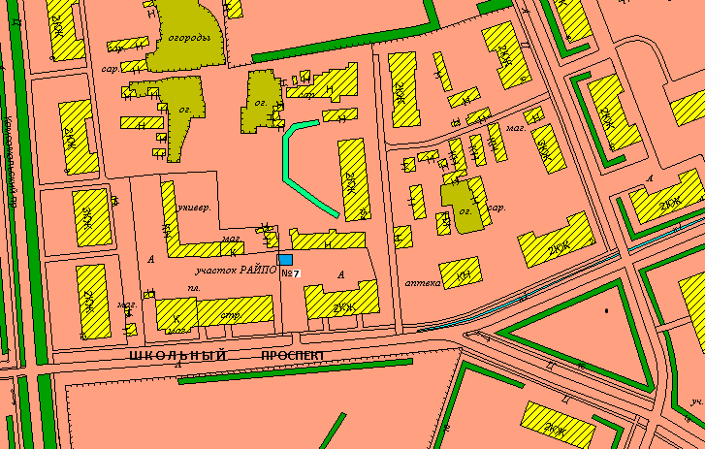

- испрашиваемый объект

, | Приложение 8  к постановлению администрации  МО Назиевское городское поселение  от 19 июля 2016 года №185  Схема размещения нестационарных торговых объектов на территории МО Назиевское городское поселение  (№ 8 г.п. Назия, пересечение Школьного просп., ул. Седова)  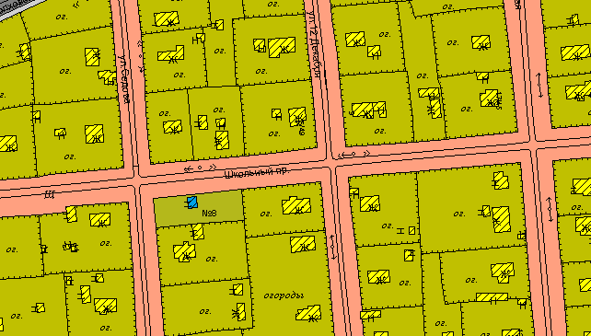

- испрашиваемый объект

, | Приложение 9  к постановлению администрации  МО Назиевское городское поселение  от 19 июля 2016 года №185  Схема размещения нестационарных торговых объектов на территории МО Назиевское городское поселение  (№ 9 д. Васильково, между д. 1,3)  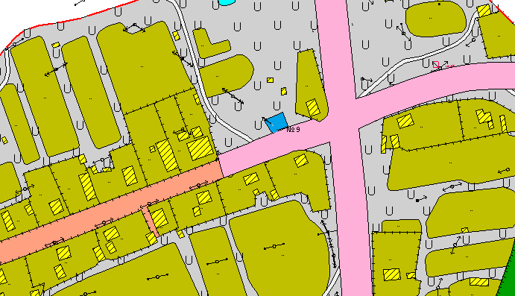

- испрашиваемый объект

, | Приложение 10  к постановлению администрации  МО Назиевское городское поселение  от 19 июля 2016 года №185  Схема размещения нестационарных торговых объектов на территории МО Назиевское городское поселение  (№10 г.п. Назия, ярмарка выходного дня; схема размещения торговых мест на ярмарке (53 торговых места)  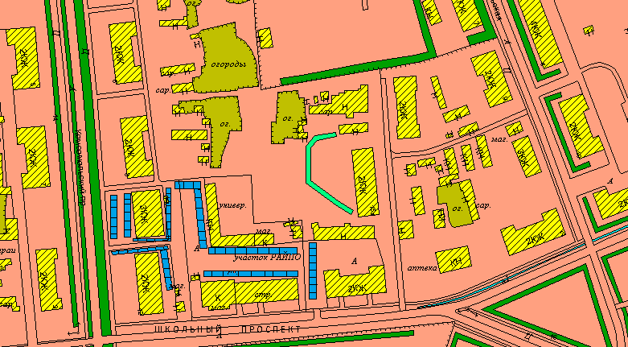

- испрашиваемый объект

